Presseinformation
Grüne Flotte für modernste Instandhaltung
- ÖBB-Infrastruktur AG investiert 250 Millionen in umweltfreundliche Fahrzeuge von Plasser & Theurer
- High-Tech-Hybrid-Fahrzeuge ersetzen dieselbetriebene Instandhaltungsfahrzeuge
- Erfolgsstory: 100 % heimische Wertschöpfung durch Zusammenarbeit zweier österreichischer Topunternehmen

Die zukunftsweisende Erneuerung der Instandhaltungsflotte der ÖBB-Infrastruktur AG nimmt weiter Fahrt auf. Im Zuge einer Veranstaltung am 1. Juni 2023 präsentieren die ÖBB und Plasser & Theurer das erste von 56 neuen Hochleistungs-Instandhaltungs-fahrzeugen: einen Plasser CatenaryCrafter 15.4 E³.

(Linz/Wien, 1. Juni 2023) Generationenwechsel für Nachhaltigkeit in der netzweiten Instandhaltung: Die neuen CatenaryCrafter und MultiCrafter ersetzen den von den ÖBB seit Jahrzehnten genutzten Instandhaltungsfuhrpark. Die Vorgängerflotte wurde ebenfalls von Plasser & Theurer gefertigt und darf nach 40 Jahren in den wohlverdienten Ruhestand gehen. Die ÖBB-Infrastruktur AG erteilte dem Unternehmen den Auftrag über 56 emissionsfreie Hochleistungs-Instandhaltungsfahrzeuge (21 Plasser MultiCrafter für den Fahrweg, 29 Plasser CatenaryCrafter für die Oberleitung, Instandsetzung und Montage sowie sechs Plasser TransportUnit) im Wert von fast 250 Millionen Euro. Für weitere 46 Fahrzeuge wurde eine Kaufoption vereinbart. Überzeugen konnte die E³-Antriebstechnologie, die einen umweltfreundlichen Elektro-Hybrid-Antrieb ermöglicht. Ein komplett neu entwickelter modularer Aufbau basiert auf einem einheitlichen Trägerfahrzeug, das aufgabenspezifisch in drei Varianten ausgeführt wird.
Zukunftsweisender, ökologischer Antrieb
Ökologie zeichnet den neuen Antrieb aus: durch Energieversorgung mit Oberleitungsstrom und Batterie. So ist sichergestellt, dass die ÖBB ihren hohen Ansprüchen in Sachen Nachhaltigkeit gerecht werden. Die modulare Bauweise optimiert zudem die Verfügbarkeit der Flotte: Einzelne Baugruppen liegen komplett vormontiert und geprüft bereit und können im Bedarfsfall innerhalb kurzer Zeit ausgetauscht werden. Dies verringert Standzeiten für Wartungsarbeiten an den Fahrzeugen. Die neue hochmoderne Flotte ermöglicht außerdem durch das innovative Antriebskonzept ein emissionsfreies Arbeiten auf jeder Baustelle.

Johannes Max-Theurer, CEO Plasser & Theurer, streicht hervor: „Für uns stellt die neue Flotte der ÖBB den größten Einzelauftrag in der 70-jährigen Firmengeschichte von Plasser & Theurer dar. Besonders freut uns die Entscheidung, alle Fahrzeuge mit unserer E³-Technologie auszustatten, da wir damit das nachhaltigste Verkehrssystem – die Bahn – weiter stärken.“

Breites Einsatzspektrum für störungsfreien Betrieb
Judith Engel, Vorständin der ÖBB-Infrastruktur AG, über den Einsatzbereich der Fahrzeuge: „Die Maschinen sind für uns ein essenzielles Werkzeug für die Instandhaltung von Oberleitungen, Fahrweg und Oberbau. Auch beim Neubau von Oberleitungen, bei der Inspektion oder zur Schnellintervention im Störungsfall spielen sie eine wichtige Rolle. Die neue Flotte fährt mit elektrischem Antrieb statt Diesel, die modulare Bauweise bringt Flexibilität und eine wesentliche Steigerung der Einsatzbereitschaft. Das hilft sowohl der Wirtschaftlichkeit als auch der Qualität in unserem Schienennetz.“
Verteilt über ganz Österreich ist dafür gesorgt, bei Bedarf regional schnell verfügbar zu sein. Maschinen dieses Typs sind als erste Arbeitseinheiten vor Ort, sodass Strecken schnell wieder freigegeben werden können. Auch beim Freihalten von Fahrweg und Lichtraumprofil kommen sie zum Einsatz. Dafür werden die Fahrzeuge mit umfangreichen Werkzeugen, auch für den Winterdienst, ausgestattet. Hinzu kommt die ETCS-Ausstattung für moderne Zugsicherung, da in Österreich ein flächendeckender Ausbau geplant ist.

Erstes Fahrzeug im Netz der ÖBB
Nun wird das erste Fahrzeug der Serie, ein Plasser CatenaryCrafter 15.4 E³, auf Österreichs Schienen eingehend getestet: Es durchläuft alle nötigen Zulassungsprozesse, um möglichst bald im Regelbetrieb eingesetzt werden zu können. Der CatenaryCrafter verfügt über einen Eisenbahnkran mit hoher Reichweite und gewährleistet so auch an sehr exponierten Stellen einen sicheren Stand und ein geschütztes Arbeitsumfeld für die Mitarbeiter:innen. Durch die dreiteilige Hubarbeitsbühne, die zentral auf der Maschine verbaut ist, kann an drei verschiedenen Positionen gleichzeitig gearbeitet werden – dies wirkt sich positiv auf die Ergonomie und die Arbeitsleistung aus. Ein integrierter Sozial- und ein Werkstattbereich sorgen außerdem dafür, dass das Personal den gesicherten Raum des Fahrzeugs nicht verlassen muss. Der CatenaryCrafter bietet Platz für bis zu elf Personen, die während der Überstellfahrt geschützt untergebracht sind.

Maschinenpark gerüstet für die Zukunft
Emissionsfrei und gleichzeitig leistungsfähig: Mit der neuen Flotte beweisen ÖBB und
Plasser & Theurer eindrucksvoll die Weiterentwicklung und Modernisierung in der Bereitstellung einer effizienten und nachhaltigen Schieneninfrastruktur.

ÖBB
Bereits seit 100 Jahren gestalten die ÖBB die Mobilität in Österreich. Als umfassender Mobilitäts- und Logistikdienstleister haben die ÖBB im Jahr 2022 insgesamt 447 Millionen Fahrgäste und mehr als 88 Millionen Tonnen Güter klimaschonend und umweltfreundlich an ihr Ziel gebracht. Denn der Strom für Züge und Bahnhöfe stammt zu 100 Prozent aus erneuerbaren Energien. Die ÖBB gehören mit 95,5 Prozent Pünktlichkeit im Personenverkehr zu den pünktlichsten Bahnen Europas. Mit Investitionen von mehr als drei Milliarden Euro jährlich in die Bahninfrastruktur bauen die ÖBB am Bahnsystem für morgen. Konzernweit sorgen rund 42.600 Mitarbeiter:innen bei Bus und Bahn sowie zusätzlich rund 2.000 Lehrlinge dafür, dass täglich mehr als 1,2 Millionen Reisende und rund 1.230 Güterzüge sicher an ihr Ziel kommen. Die ÖBB sind Rückgrat des öffentlichen Verkehrs und bringen als Österreichs größtes Klimaschutzunternehmen Menschen und Güter sicher und umweltbewusst an ihr Ziel.

Plasser & Theurer
Das österreichische Familienunternehmen Plasser & Theurer steht für Wirtschaftlichkeit und Innovation im Gleisbau und beschäftigt rund 2.000 Mitarbeiter:innen. Seit 1953 lieferte das Unternehmen rund 17.000 Maschinen in 110 Länder. Mehr als die Hälfte davon ist noch im Einsatz. Hergestellt werden diese überwiegend im Stammwerk Linz. Das Maschinenprogramm deckt nahezu alle Arbeitsvorgänge ab, die bei der Instandhaltung und dem Neu- und Umbau von Eisenbahngleisen erforderlich sind. Es reicht von einfachsten Stopfmaschinen bis zu
200 m langen Hochleistungsmaschinen. Als Komplettanbieter sorgt man in Kooperation mit 22 weltweiten Partnerfirmen für umfassende Customer Services: Schulungen, Ersatzteil-versorgung bis zum Technischen Service. Plasser & Theurer gehört seit Jahrzehnten zu den Impulsgebern für den technologischen Fortschritt im Gleisbau und unterstreicht seinen Anspruch, das System Bahn auch bei der Digitalisierung der Infrastruktur entscheidend zu unterstützen.

Bild | Dateibezeichnung | Bildbeschreibung
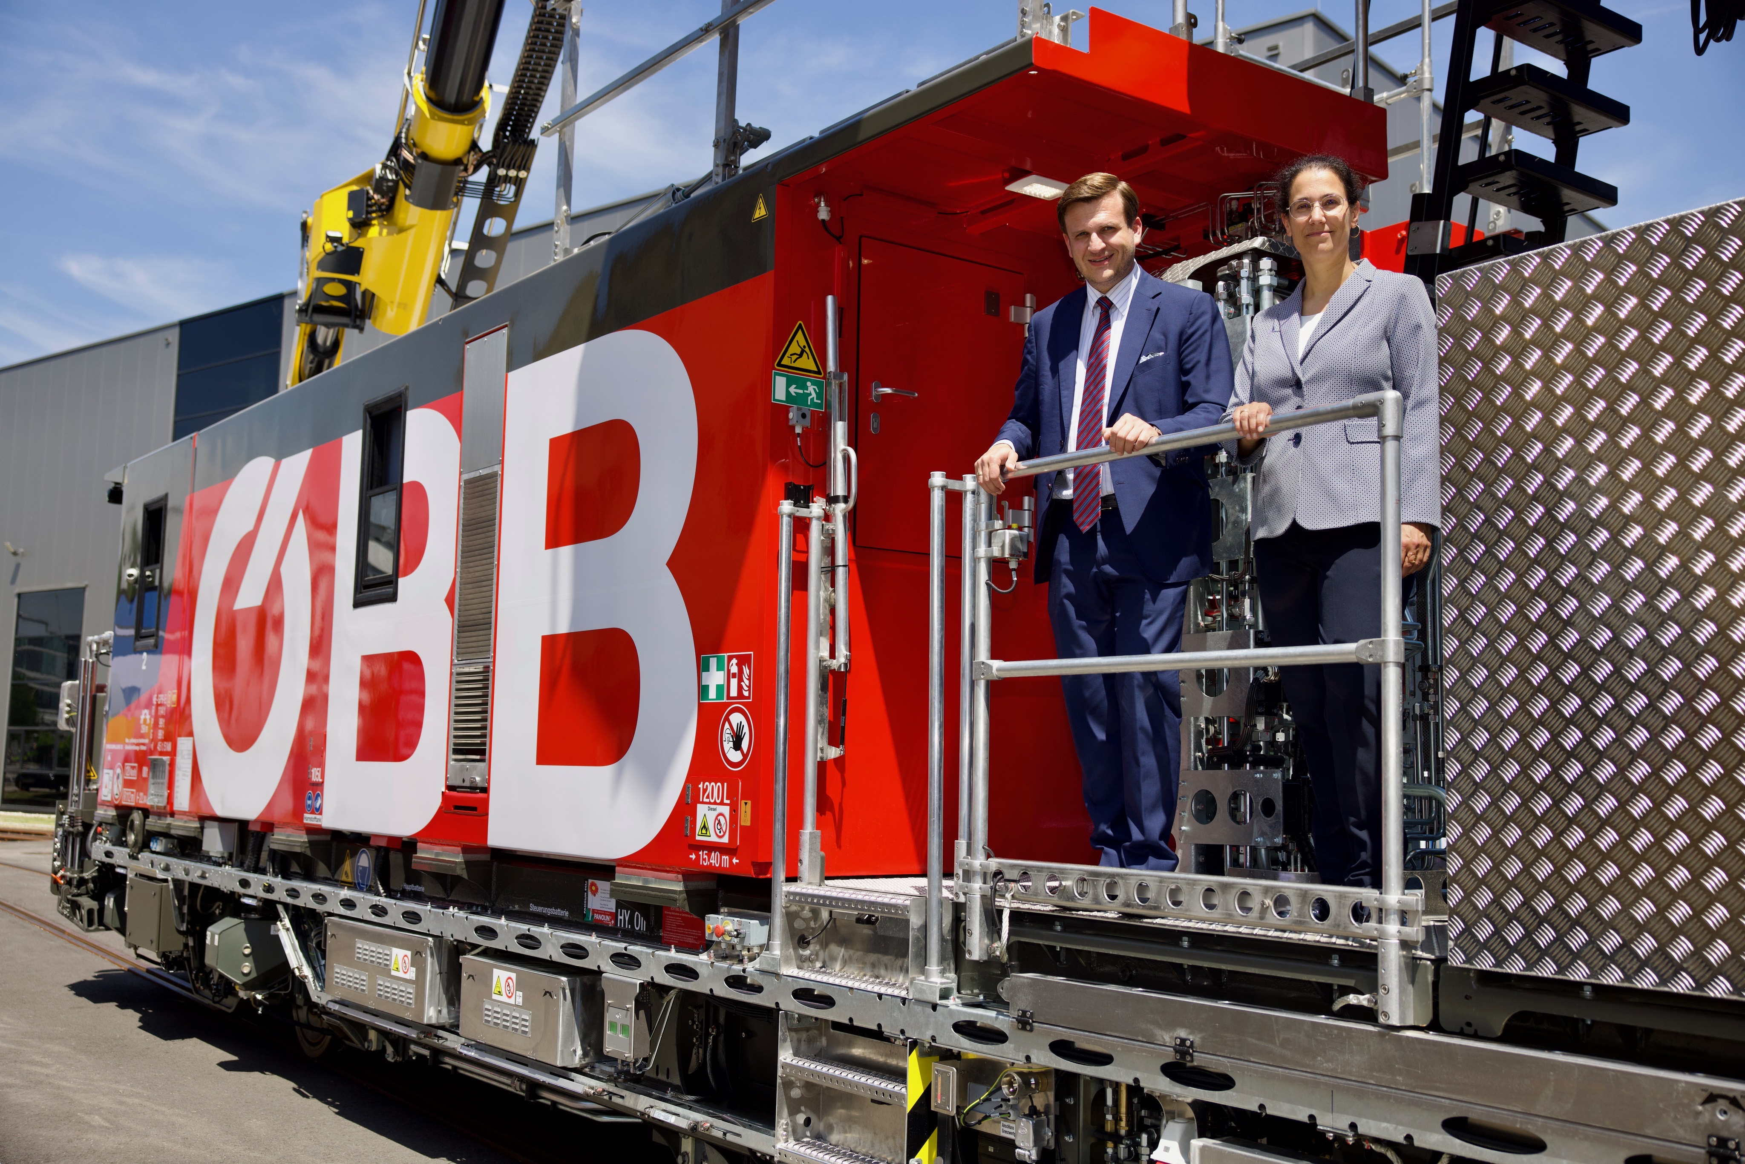 | ÖBB-Präsentation CatenaryCrafter Linz.jpg © ÖBB/Andreas Scheiblecker | Judith Engel (Vorständin ÖBB-Infrastruktur AG) und Johannes Max-Theurer (CEO Plasser & Theurer) präsentieren den neuen Plasser CatenaryCrafter 15.4 E³ am 1. Juni 2023 in Linz.

